账号创建登录流程

|  |  |  |  |
| --- | --- | --- | --- |
| **版本** | **内容** | **负责人** | **日期** |
| V1.0 | *建档* | 陈磊 | 2020-6-16 |
|  |  |  |  |
|  |  |  |  |

# 目标与概述

## Step1 设计目的

玩家在完成下载以后，进入游戏的登陆界面，然后创建角色进入游戏。整个流程下来，是给玩家的第一感觉。如果玩家对游戏第一印象比较好，在以下的游戏中，以一个开心愉快的心情进行游戏，这样我们可以使留下每个进入游戏的玩家最大限度的成为我们的用户。

## Step2 登录流程介绍

* 游戏登录流程为：帐号登录即密码验证→选择服务器→排队→进入游戏；
* 帐号登录即密码验证：玩家输入密码后确定进入游戏，验证玩家帐号和密码是否正确；
* 选择服务器：玩家选择游戏服务器大区和分区；
* 排队：服务器人数过多时，为了避免在多人执行进入游戏的操作时玩家产生拥挤，每个玩家均要排队进入游戏；
* 进入游戏阶段：拥有游戏角色的玩家可继续游戏，没有角色的玩家跳转到创建角色流程；

## Step3 流程图



# 账号创建与界面

## Step1 官方SDK注册账号

* 依据游戏官方SDK注册账号规则；

## Step2 第三方SDK注册账号

* 依据第三方渠道SDK注册账号规则；

# 登录与界面

## Step1 登录（SDK）

* 帐号：输入通行证，区分大小写；
* 密码：输入通行证密码；
* 保存：登录过的账号在下次开启游戏时可以免登录；

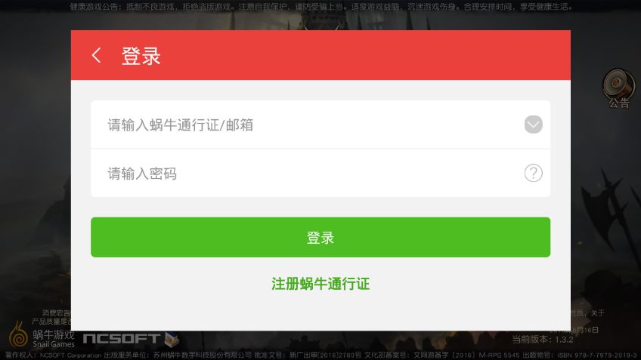

## Step2 弹出公告

* 账号验证登录完毕后，弹出公告界面，每次登录均会弹出；
* 公告窗使用富文本编辑，超出部分可下划查看；

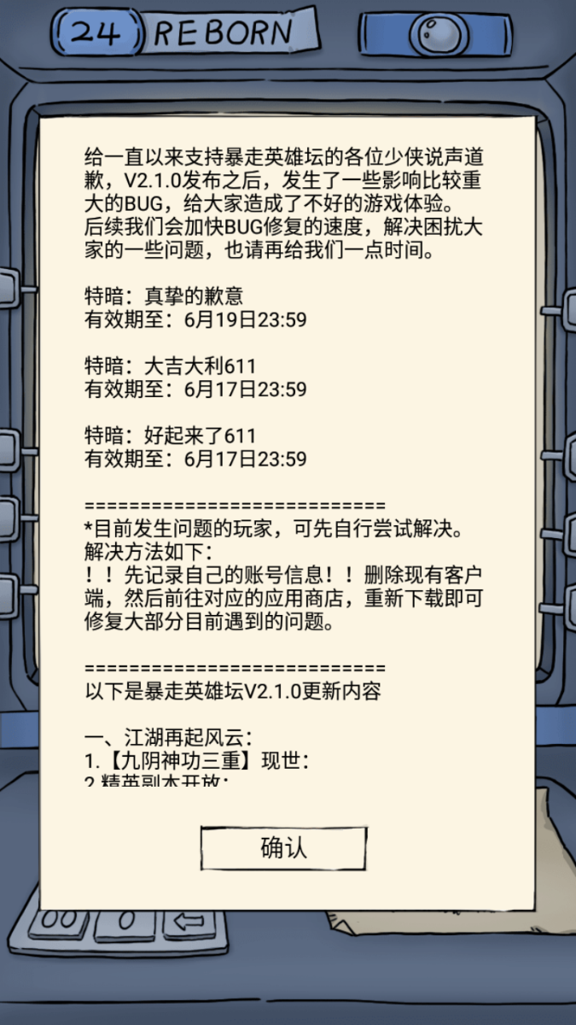

文本显示区域，可下拉

点击空白区域可关闭公告

## Step3 登录主界面

* 初次游戏：新玩家默认选择最新开放的服务器；
* 再次登录：曾进入过游戏的玩家默认选择最后一次登录的服务器；

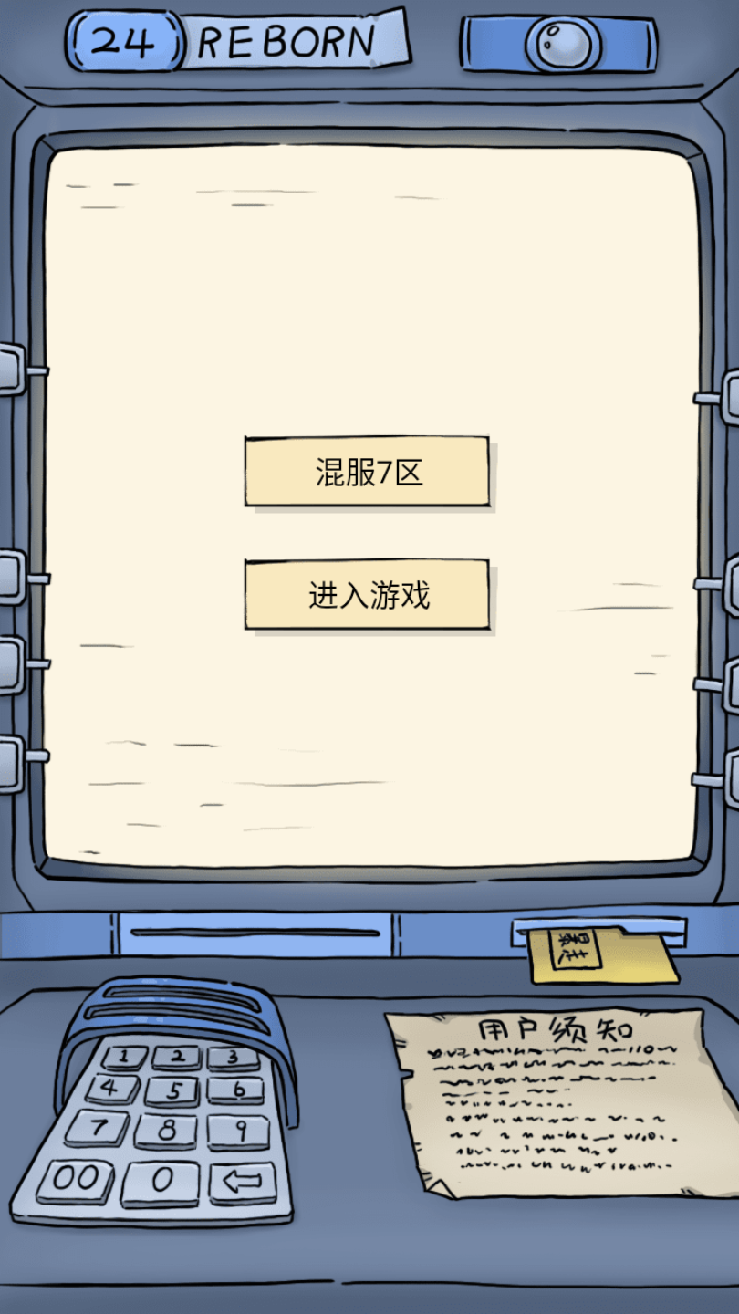

公告按钮

可再次打开公告窗口

开始游戏按钮

服务器选择按钮

## Step4 服务器窗口

* 界面
  + 近期登录：单独显示玩家最后登录过的服务器；
  + 所有大区：显示游戏所有的服务器，包含近期登陆的服务器；
  + 服务器名：包含服务器的编号和文本名称；
  + 服务器状态：在服务器名后用括号标注该服务器状态信息，用文本和颜色区分；
* 服务器状态

|  |  |  |
| --- | --- | --- |
| 服务器状态文本 | 文字颜色 | 定义 |
| 维护 | 灰色 | 服务器处于关闭状态 |
| 流畅 | 绿色 | 服务器人数＜50% |
| 繁忙 | 橙色 | 50%≤服务器人数＜80% |
| 爆满 | 红色 | 80%≤服务器人数＜100% |

* 新服：将服务器状态文本统一变为“新服”（维护除外），文本颜色依然遵照服务器状态；

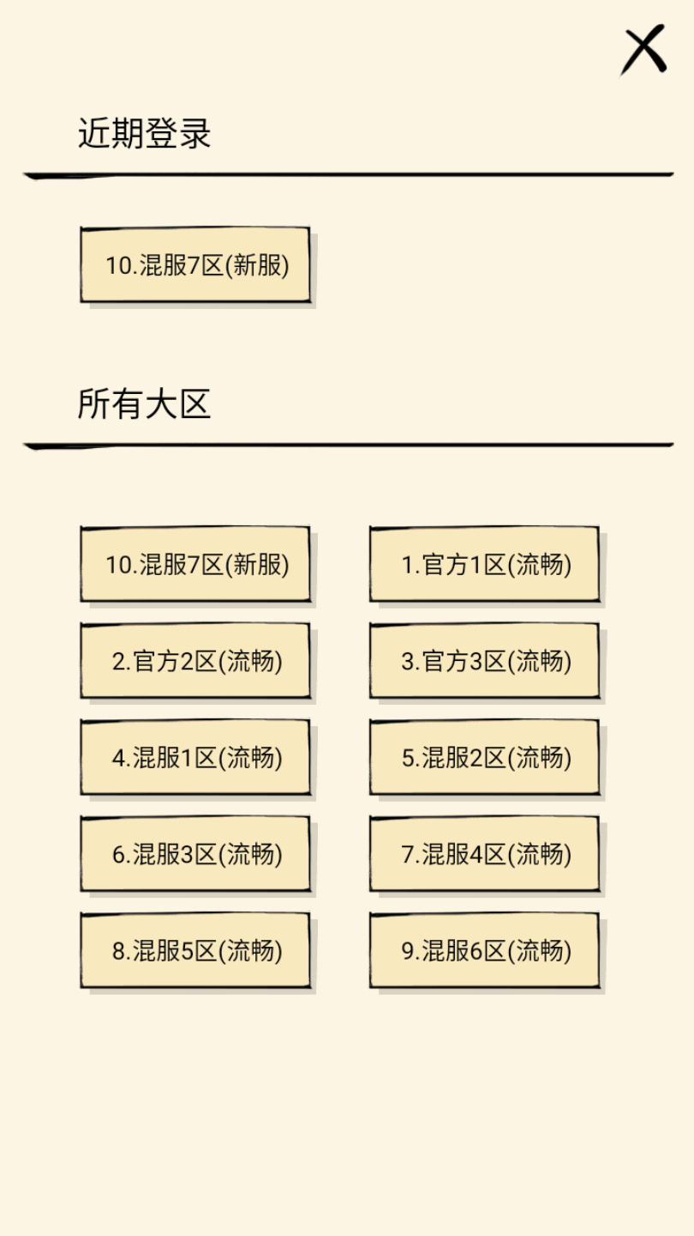

## Step5 服务器排队

* 条件：点击进入游戏时，若服务器人数大于负荷上限，则显示排队窗口；
* 排队方式：玩家被放入排队队列的队尾，再按照顺序依次进入游戏，此队列无上限；
* 窗口显示：排队时，游戏一直显示一个提示窗口，信息内容为“当前服务器已满，正在排队等待进入，您队列位置XXX请您耐心等待，预计等待时间XXX分钟。”
* 取消排队：点击取消排队按钮后，关闭提示窗口，并退出排队队列，再次进入游戏需重新从队尾排队；
* 排队等待时间计算规则： 多少时间内进入多少人，根据玩家队列，计算大概时间

